Formulário de Autorização do Uso de Nome e Imagem
Este formulário dever ser preenchido pela pessoa que participem como cliente do projeto desenvolvido para o PI do semestre. O formulário garante que o grupo de PI tenha a devida autorização para citar os clientes e seus dados durante o projeto, comprovando assim a exigência extensionista do PI.

Autorização para Uso de Nome, Imagem e Logotipo da Empresa
Nós, [Nome da Empresa], inscrita no CNPJ [Número do CNPJ], com sede em [Endereço da Empresa], representada por [Nome do Representante], portador(a) do CPF [Número do CPF], autorizamos o uso de nossa imagem, nome, logotipo e fotografia para fins de divulgação e publicidade, conforme as condições abaixo:

- Finalidade e Escopo: Esta autorização é concedida exclusivamente para uso em publicação de pesquisa em revista acadêmica de forma impressa, digital: internet, redes sociais.

- Limitações Territoriais e Temporais: A autorização é válida para uso em no Brasil pelo período de 5 (cinco) anos, a partir da data de assinatura.

- Revogação: Esta autorização pode ser revogada a qualquer momento mediante notificação por escrito com 30 dias de antecedência. Em caso de revogação, o uso da imagem, nome, logotipo e fotografia deve cessar imediatamente. Enquanto que os artigos e revistas que já foram publicados deverão permanecer com o direito de uso.

- Uso Indevido: O uso da imagem, nome, logotipo e fotografia não deve ser feito de maneira que prejudique a reputação da empresa. Qualquer uso que possa ser considerado difamatório, ofensivo ou enganoso está estritamente proibido.

- Direitos de Terceiros: Declaramos que temos todos os direitos necessários para conceder esta autorização e que o uso autorizado não infringe os direitos de terceiros.

- Remuneração: Esta autorização é concedida de forma gratuita e não implica em qualquer remuneração.

- Publicidade enganosa: O uso da imagem, nome, logotipo e fotografia não deve sugerir falsamente que a empresa endossa produtos ou serviços que não estejam claramente especificados nesta autorização.

- Direitos Autorais: Garantimos que todas as imagens e logotipos utilizados estão devidamente licenciados ou que temos permissão explícita para usá-los, evitando qualquer violação de direitos autorais.

- Consentimento Informado: Todas as partes envolvidas compreendem plenamente os termos desta autorização, incluindo como, onde e por quanto tempo a imagem e o logotipo serão usados.

- Proteção de Dados: Estamos em conformidade com as leis de proteção de dados, como a LGPD (Lei Geral de Proteção de Dados), no que diz respeito ao uso de dados pessoais, como nome e imagem.

- Monitoramento Contínuo: Acompanharemos regularmente o uso das imagens e logotipos para garantir que estão sendo utilizados conforme os termos desta autorização.

- Atualização de Contratos: Esta autorização será revisada e atualizada sempre que ocorrem mudanças nas leis e nas necessidades da empresa.

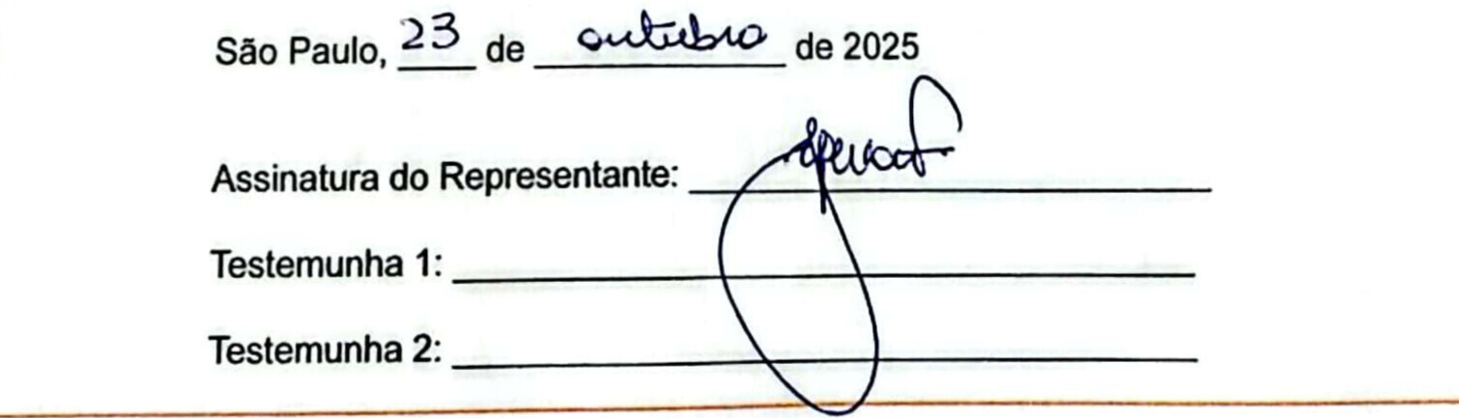

Anexo 4: Relatório com a Sociedade do Entorno
Este formulário deve ser preenchido a cada reunião com o cliente ou seus representantes, a fim de comprovar para o professor-orientador a realização das atividades, bem como comprovar as reuniões realizadas como atividade extensionista, etapa necessária para a aquisição do diploma universitário.

Registro de Visita à Empresa
Nome da Empresa:  J Falsarella -NE | CNPJ da Empresa:  081924258-60 | Data e duração da Visita: 23/10/25
Nomes dos Participantes
Claus Cornelio dos santos filho: 00350915

Foto da Visita
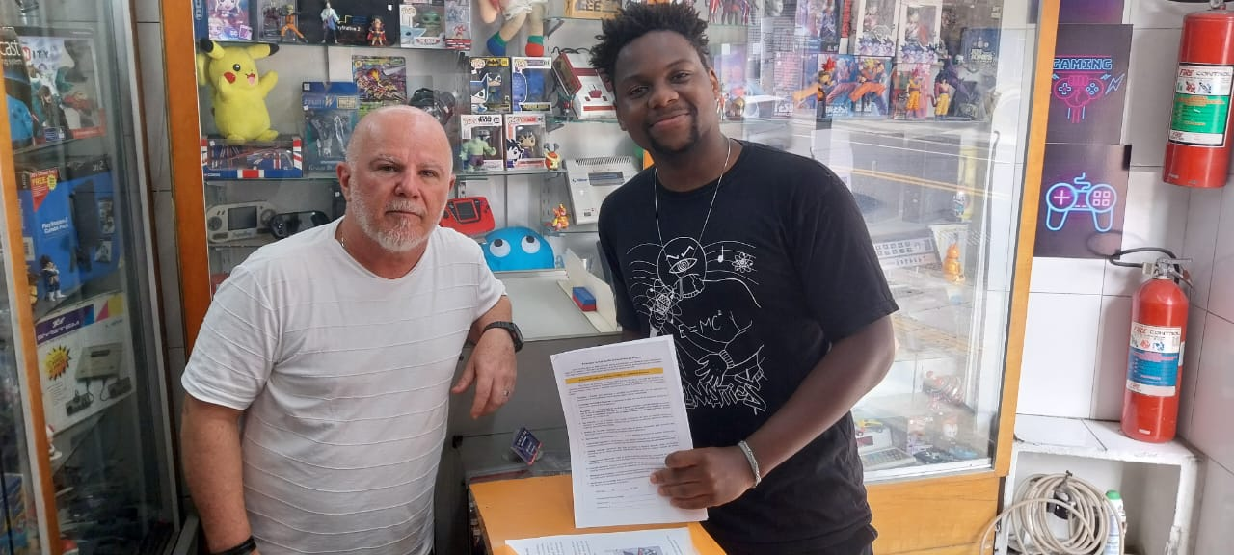
Relatório
Objetivo da Reunião: Apresentar e justificar a escolha da Flipper Games como a empresa ideal para a parceria e o desenvolvimento do projeto.
Pontos Chave e Decisão: A escolha da Flipper Games foi decidida e justificada pela estreita e pertinente relação entre o tema do projeto e o core business da empresa.
O projeto, intitulado "Análise da Arquitetura de Hardware do NES: Um Estudo Processador 6502", foca diretamente na arquitetura de um console clássico e em seu processador. A Flipper Games, sendo uma empresa especializada em games e tecnologia retrô, possui a experiência, o contexto histórico e a infraestrutura (ou o conhecimento técnico) que se alinham perfeitamente com os objetivos de pesquisa e análise profunda do projeto.
A parceria permitirá uma validação prática do estudo e o acesso a um conhecimento especializado que enriquecerá significativamente a qualidade e a relevância dos resultados do projeto.

